附件1
疫情防控注意事项

根据福建省和福州市新冠肺炎疫情防控有关要求，现将注意事项告知如下:
一、所有考生进入考点，应全程佩戴一次性医用口罩，主动向工作人员出示“八闽健康码”、新冠病毒核酸检测报告，并配合检测体温。“八闽健康码”为绿码、新冠病毒核酸检测报告阴性（12月1日及以后检测的，已提交的考生无需再提供）、现场测量体温低于37.3℃的人员方可进入考点。
二、来自中高风险地区的考生，需提前在当地做好核酸检测，携带检测报告来闽统一隔离的酒店进行14天的隔离（食宿自理），隔离期满后进行核酸检测，核酸检测报告为阴性，方可前往考点，进入考点时按照第一条的要求履行核验手续。
四、现场资格审查前14天内有国内疫情中高风险地区或国（境）外旅居史或有新冠肺炎确诊病例、疑似病例、无症状感染者密切接触史的考生，应主动报告，并配合安排至指定地点进行集中隔离医学观察。凡隐瞒或谎报旅居史、接触史、健康状况等疫情防控重点信息，或出现不配合工作人员进行防疫检测、询问、排查、送诊等情形的，取消其考试资格，并按有关规定进行处理，构成违法的将依法追究其法律责任。
五、八闽健康码申领方式：手机下载“闽政通”APP，注册后，在首页点击“八闽健康码”图标申领。
六、核酸检测机构查询：微信小程序一国务院客户端一便民服务一核酸检测机构一查询所在地核酸检测点，根据其联系电话预约检测。核酸检测有时间窗口限制（出报告时间一般为2个工作日），请注意提前预约和检测。

附件2

疫情防控承诺书

本人已认真阅读国网福建省电力有限公司《疫情防控注意事项》，知悉告知事项、证明义务和防疫要求。在此郑重承诺：本人填报、提交和现场出示的所有信息（证明）均真实、准确、完整、有效，并保证配合做好疫情防控相关工作，于确认考试之日起每日登录招聘平台填写当前所在地。如有违反,本人自愿承担相关责任、接受相应处理。

承诺人：
承诺日期：
附件3

国网福建管培中心地理位置及乘车线路

一、地理位置
地址：国网福建管培中心（福州市仓山区公园西路19号）
总台电话：0591-83096700/83096800
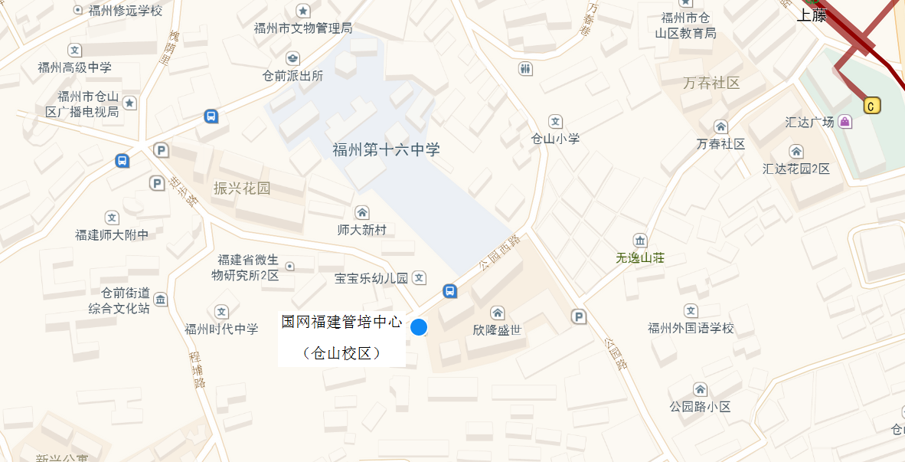

二、前往路线
1.火车站/汽车北站—管培中心
（1）乘坐20路公交车到达附中站，沿进步路下坡步行约300米，到达目的地。
（2）乘坐地铁一号线到达上藤站（B/C出口），沿巷下路步行约500米到达公园路，右转前进约100米，左转进入公园西路，步行约200米，到达目的地。

2.火车南站—管培中心
（1）乘坐83路公交车到达附中站，沿进步路下坡步行约300米，到达目的地。
（2）乘坐地铁一号线到达上藤站（B/C出口），沿巷下路步行约500米到达公园路，右转前进约100米，左转进入公园西路，步行约200米，到达目的地。

3.汽车南站—管培中心
乘坐60路公交车到达附中站，沿进步路下坡步行约300米，到达目的地。

4.汽车西站（大学城）—管培中心
乘坐43路公交车到达竹榄站，换乘509路公交车到达公园西路站。

附件4：
福州大学国家大学科技园
地理位置及乘车线路

- 地理位置
地址： 福州市闽侯县大学新区学园路2号福州大学国家大学科技园(东二门进)3号楼

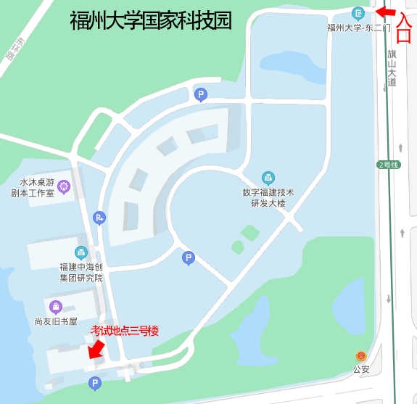二、乘车路线
乘地铁2号线到“福州大学”站下；乘公交32、39、41、55、95、96、150、168、330、506、528路到"大学城一中校区"站下

